7.LEI DE OHM

As resistências limitam a circulação de corrente no circuito.

A lei de ohm relaciona estas três grandezas: tensão, corrente e resistência.

LEI DE OHM "A corrente elétrica é diretamente proporcional à tensão e inversamente proporcional à resistência.

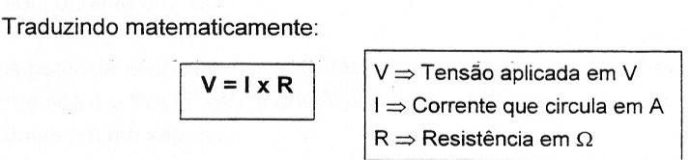
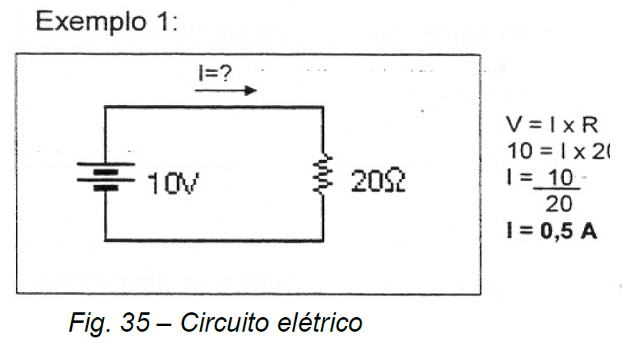

Exemplo 2:
Qual a resistência de um chuveiro que absorve 15 A, ligado em 220 V?
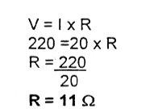

GEORGE SIMON OHM (1789-1854)

Físico e matemático alemão, nasceu em Erlangen, na Baviera. Foi professor de matemática em Colônia e em Nuremberg. Entre 1825 e 1827, Ohm desenvolveu a primeira teoria matemática da condução elétrica nos circuitos, baseando-se no estudo da condução do calor de Fourier e fabricando os fios metálicos de diferentes comprimentos e diâmetros usados nos seus estudos da condução elétrica. Este seu trabalho não recebeu o merecido reconhecimento na sua época, tendo a famosa lei de Ohm permanecida desconhecida até 1841 quando recebeu a medalha Copley da Royal britânica. Até essa data os empregos que teve em Colônia e Nuremberg não eram permanentes não lhe permitindo manter um nível de vida médio. Só depois de 1852, dois anos antes de morrer, conseguiu uma posição estável como professor de física na Universidade de Munique.

